**PONTIFÍCIA UNIVERSIDADE CATÓLICA DE MINAS GERAIS**NÚCLEO DE EDUCAÇÃO A DISTÂNCIA

Pós-graduação *Lato Sensu* em Desenvolvimento Web Full Stack

**Fernando Lencio Porfirio**

**TÍTULO DO PROJETO APLICATIVO (EM MAIÚSCULAS)**

Belo Horizonte

2022

**SUMÁRIO**

1. Apresentação 3

1.1. Contexto 3

1.1. Público alvo 3

1.2. Requisitos 3

2. Modelagem 3

2.1. Diagrama de casos de uso 3

2.2. Atores 4

2.3. Detalhamento dos casos de uso 4

2.4. Projeto de Interface 4

2.5. Diagrama de classes 4

3. Projeto 4

3.1. Arquitetura de *software* 4

3.2. Arquitetura da informação 5

4. Testes 5

5. URLs 5

5.1. Aplicação web 5

5.2. Repositório código-fonte 5

5.3. Vídeo de apresentação do trabalho 5

REFERÊNCIAS 7

# 1. Apresentação

## 1.1. Contexto

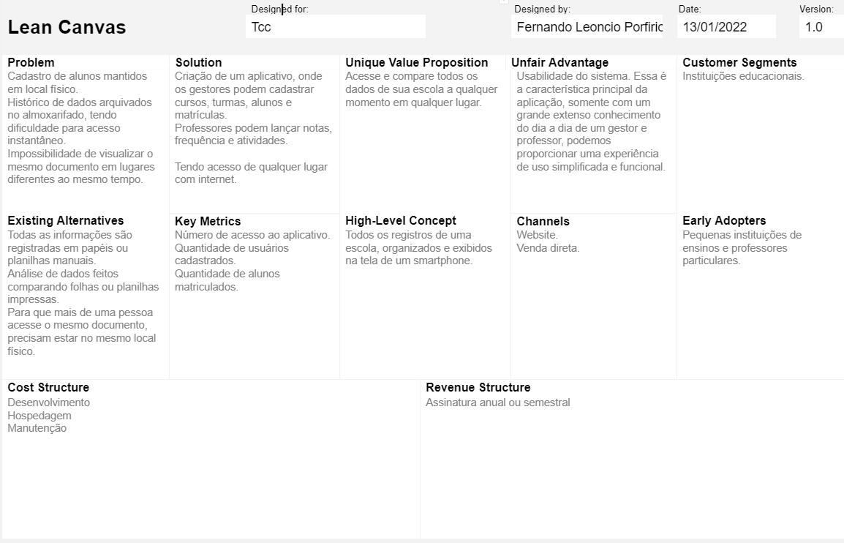

## 1.1. Público alvo

Gestores, público com titulações acadêmicas, alto conhecimento técnico, aptidão tecnológica satisfatória, fortes relações hierárquicas e características de liderança.

Professores, público com titulação acadêmica, aptidão tecnológica mediana.

## 1.2. Requisitos

Requisitos funcionais

* O sistema deve permitir o gestor cadastrar e gerencias os professores, alunos, cursos, grades, disciplinas e matrículas.
* O sistema deve permitir os professores atribuírem notas e frequência aos alunos.
* O sistema deve permitir o gestor e professor consultar a frequência e notas dos alunos.
* O sistema deve permitir o gestor consultar os alunos matriculados.
* O sistema deve permitir que os usuários recuperar suas senhas.

Requisito não funcionais

* A base de dados deve ser MySql.
* O sistema deve ser hospedado em um servir na nuvem.
* O layout deve ser responsivo.
* O sistema deve ser acessado por qualquer dispositivo que navegue pela internet, tanto quando computadores, tablets ou smartphones.

~~Enumere os requisitos funcionais e não funcionais previstos para a sua aplicação web. Entre os requisitos não funcionais, inclua os requisitos de usabilidade, de implementação e de portabilidade.~~

# 2. Modelagem

## 2.1. Diagrama de casos de uso

O diagrama de casos de uso oferece uma visão global dos casos de uso e dos atores que dele participam.

## 2.2. Atores

Liste cada um dos atores que participarão dos casos de uso, oferecendo uma descrição sucinta para cada um deles. Os atores são todos aqueles que interagem com o sistema (usuários, outros sistemas, etc.). Agora, como já estamos falando da modelagem do sistema, já podemos incluir os usuários responsáveis pela administração do sistema

## 2.3. Detalhamento dos casos de uso

Nesta seção, cada caso de uso deve ser detalhado. Esse detalhamento deve incluir uma descrição do caso de uso, a lista de atores que participam do caso de uso, as pré e pós-condições e os fluxos de eventos (básico, alternativo, de exceção, sub-fluxos, etc.).

## 2.4. Projeto de Interface

Apresente o fluxo do usuário no sistema e o layout das interfaces, incluindo uma descrição dos campos e comandos em cada uma delas. Como forma de layout, use um wireframes ou as interfaces já implementadas.

Se necessário, use um diagrama de estados para representar o comportamento de uma interface ou fluxo de um processo associado à funcionalidade em questão.

## 2.5. Diagrama de classes

Apresente o diagrama de classes da aplicação web, descrevendo, sucintamente, as classes e as relações entre elas.

# 3. Projeto

## 3.1. Arquitetura de *software*

Descreva o padrão arquitetural que sua aplicação adotará (cliente-servidor, MVC, P2P, etc.), justificando a escolha de cada opção tecnológica.

Apresente diagramas que retratem a arquitetura da solução (recomenda-se o [modelo C4](https://c4model.com/)) com os componentes planejados para a sua aplicação Web, tanto aqueles que serão executados do lado do cliente quanto do lado do servidor e como será a relação entre eles.

## 3.2. Arquitetura da informação

Descreva como a informação estará organizada na aplicação – hierarquias, categorias, rótulos (palavras-chave), etc.

Descreva também como será a navegação pelo espaço de navegação, os mecanismos de busca e de recuperação de informações. Opcionalmente inclua um diagrama hierárquico que mostre como as funcionalidades estão distribuídas pelo sistema.

# 4. Testes

Apresente os planos de testes (testes de software, testes heurísticos ou testes de usabilidade) além dos registros de testes realizados em sua aplicação Web.

# 5. URLs

## 5.1. Aplicação web

Apresente o endereço em que sua aplicação web está hospedada, além de quaisquer orientações e restrições (ex.: senha) para usá-la.

## 5.2. Repositório código-fonte

Inclua o código da sua aplicação web em um repositório e indique a URL. A inclusão desse código servirá como base para garantir a autenticidade dos trabalhos.

## 5.3. Vídeo de apresentação do trabalho

Inclua o link para o vídeo com a apresentação da sua aplicação. Seu vídeo deve ter duração máxima de 5 minutos e deve apresentar de forma sucinta o seu projeto. Concentre-se principalmente na apresentação da sua aplicação, mostrando o funcionamento de cada um dos requisitos solicitados na proposta escolhida por você.

O software OBS Studio é uma boa sugestão de software para gravação de screencast.

# REFERÊNCIAS

Como um projeto de aplicativo não requer revisão bibliográfica, a inclusão das referências não é obrigatória. No entanto, caso você deseje incluir referências relacionadas às tecnologias ou às metodologias que foram usadas no seu trabalho, relacione-as de acordo com o modelo a seguir.

SOBRENOME DO AUTOR, Nome do autor. **Título do livro ou artigo.** Cidade: Editora, ano.

SOBRENOME DO AUTOR, Nome do autor. **Título do livro ou artigo.** Cidade: Editora, ano.

SOBRENOME DO AUTOR, Nome do autor. **Título do livro ou artigo.** Cidade: Editora, ano.

SOBRENOME DO AUTOR, Nome do autor. **Título do livro ou artigo.** Cidade: Editora, ano.

SOBRENOME DO AUTOR, Nome do autor. **Título do livro ou artigo.** Cidade: Editora, ano.

SOBRENOME DO AUTOR, Nome do autor. **Título do livro ou artigo.** Cidade: Editora, ano.